### **Муниципальное автономное общеобразовательное учреждение средняя общеобразовательная школа № 1**

### **Выступление по теме: "Влияние православных церквей на русскую культуру"**

Подготовила:

учитель ОРКиСЭ

Корионова Т.А.

I к/к

### Издавна в культуре России существовала непрерывная связь с христианством. После массового крещения восточных славян, проведенным в 988-989 годах князем Владимиром Святославовичем христианство на Руси приобретает первенство. Принятие христианства привело к изменениям в культуре древнерусского общества и ее обогащению. Из Византии на Русь пришли живопись, архитектура, письменность и письменная литература.

С Крещения Руси началась ее подлинная культурная и государственная жизнь. Под влиянием христианства жестокие нравы смягчились, потому что Церковь принесла с собой учение о любви и милости. Принятие Православия стало определяющей чертой духовного облика русского человека, как его культуры, так и культуры Государства российского в целом.

**Письменность и образование**

После принятия христианства остро ощущалась необходимость в священнослужителях. Для этого были организованы школы, в которых обучались дети пред­ставителей разных социальных групп.

Навсегда в русской культуре останутся Кирилл и Мефодий (братья Солунские), славянские просветители, православные проповедники, создатели славянского алфавита. Кирилл и Мефодий в 863г. были приглашены из Византии князем Ростиславом для введения богослужения на славянском языке. Перевели с греческого на старославянский язык основные богослужебные книги.

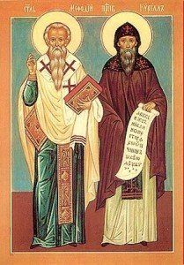 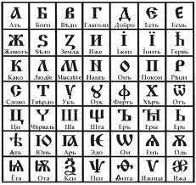

С принятием христианства появилось большое количество переводной литературы. Первыми проникли на Русь книги, переведенные с греческого языка на старославянский. Среди них были собрания служб на весь год, тексты праздничных служб до и после Пасхи, различные служебники. Появились Евангелие, тексты апостольских деяний, жития, в которых ставились и разрешались вопросы христианс­кой морали, монашеской жизни, описывались жизнь и подвиги деятелей Церкви. Книги носили, главным образом, поучитель­ный характер.

**История, литература**

Появление христианства кроме распространения письменности, во многом способствовала и появлению первых литературных произведений. По­требность в которых испытала прежде всего церковь для изло­жения христианского вероучения. С конца X и до начала XII в. в культуре Киевской Руси появляется несколько литературных жанров. Здесь были и проповеди и летописи и жития святых.

Выдающимся литературным памятником того периода, относящим­ся к летописному жанру, является «Повесть временных лет» монаха Киево-Печерского монастыря Нестора. Главная цель этой летописи состояла в том, чтобы показать место Русской земли среди других держав, дока­зать, что русский народ имеет свою историю. Вводная часть начинается с описания всемирной истории, но на сей раз от «всемирного потопа» и распределения земли между сыновьями Ноя. Нестор передает библей­скую историю о Вавилонском столпотворении, во время которого люди разделились на народы и заговорили на разных языках.

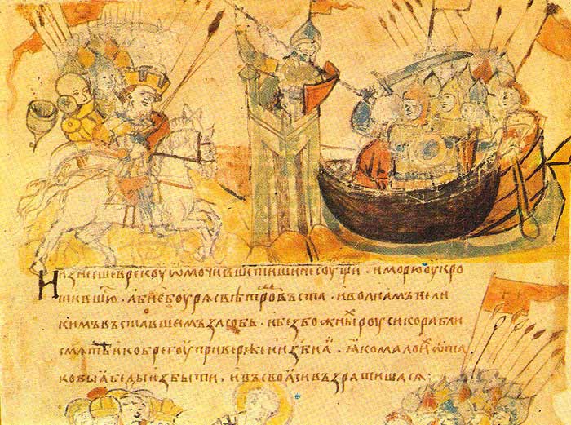

«Повесть временных лет» определяет место русского народа среди народов мира, описывает происхождение славян­ской письменности, образование Русского государства.

**Зодчество**

После крещения киевлян великий князь велел рубить храмы и ставить их на местах, где раньше стояли идолы. Первым из них стал храм святого Василия, чье имя получил Владимир при Крещении. Другой великолепный каменный храм князь воздвиг во имя Пресвятой Богородицы. Для храма он выбрал место, где были убиты первые христианские мученики — варяги Федор и Иоанн. В Суздале, Переславле, Ростове, Белгороде и других городах Руси стали возводиться храмы во времена княжения Вла­димира и после него.

В основном это были небольшие четырехстолпные одноглавые храмы без притворов. В них уже заметен отход от крестообразной композиции и влечение к более классическим кубическим формам. Эти постройки очень гармоничны, производят впечатле­ние уравновешенной пирамиды. Излюбленным строительным материа­лом стал белый камень (известняк) — наследие владимиро-суздальской традиции. Так строятся первые каменные постройки в Московском Кремле - храм Успения Богородицы, Рождественский храм, Благове­щенская церковь.

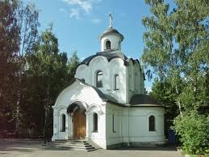 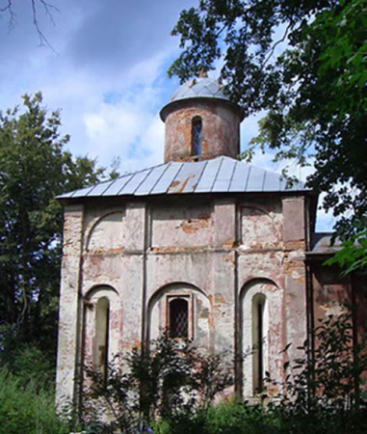

Идея *соборности («собор –соединени»* воплотилась в самом русском храме, который понимался как объединяющее начало, призванное господство­вать в мире. Сама вселенная должна сделаться храмом Божьим. Это стало тем духовным идеалом, к которому стремился русский человек. Из ску­дости и бедности повседневной жизни, к богатству потусторонней, духовной жизни, ее об­разом служили горящие на фоне неба золотые главы белокаменных хра­мов, «луковицы» русских церквей, воплощающие идею молитвенного го­рения. Так появляется русский храм — гигантская свеча-напоминание, что высшее еще не достигнуто здесь, на земле. **Основная идея русского религиозного искусства** — собор­ное единение мира людей и ангелов, а также любого живого создания на земле.

**Живопись**

От Византии искусство Киевской Руси восприняло не только главные жанры живописи (мозаика, фреска), но и станковую живопись — иконопись. Еще задолго до крещения Руси христианские богословы, обосновывая культ почитания икон (икона рассматривалась как видимый символ невидимого мира), выработали жесткую систему их написания — *иконографический канон.* Согласно преданию древнейшие христианские иконы либо появлялись чудесным образом (Спас Нерукотворный), либо были написаны с натуры (изображение Богоматери, созданное евангелистом Лукой). Поэтому христианская церковь никогда не допускала написания икон с живых людей или по воображению художника, а требовала четкого соблюдения иконописного канона.

**Первые христианские храмы Киевской Руси строили и украшали иконами византийские мастера.**

Выразителем новгородского стиля в живописи стал *Феофан Грек,* великий византиец, нашедший на Руси свою вторую родину.

В общей сложности в Новгороде, Нижнем Новгороде и Москве Феофан Грек расписал около сорока церквей, в том числе церковь Спаса ,часть фресок которой сохранилась до наших дней.

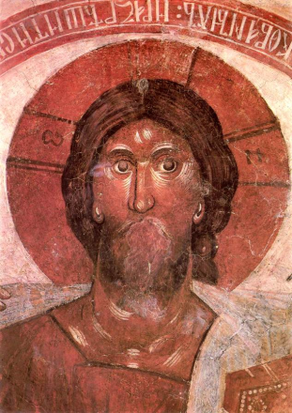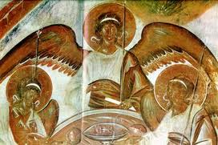

Выразителем этих идей стал гениальный русский живописец ***Андрей Рублев,***на все последующие эпохи определивший стиль иконописи. В основе творчества Андрея Рублева лежит иная, чем у Феофана Грека, религиозная концепция. Она лишена идеи мрачной безысходности и трагизма. Это философия добра и красоты, гармонии духовного и материального начал. В христианском учении Рублев, в отличие от Феофана, видел не идею беспощадного наказания грешного человека, а идею любви, всепрощения, милосердия. И его Спас — не грозный вседержитель и беспощадный судья, а сострадающий, любящий и всепрощающий Бог

Главным памятником творчества Андрея Рублева в области мону­ментальной живописи признаны фрески Успенского собора во Владимире.

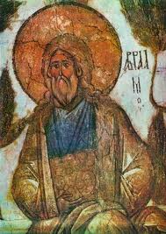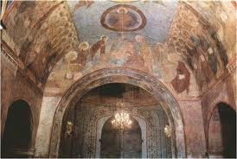

Основным творческим открытием Андрея Рублева стал новый идеал искусства, пришедший с ним в русскую художественную культуру. В его творчестве глубокое выражение получила высокая нравственная ценность человека. Благодаря творчеству Андрея Рублева, Феофана Грека, Даниила Черного, Дионисия, русская иконопись достигла непревзойден­ных высот. **В этом виде изобразительного искусства за Русью признается такое же первенство, как за Древней Грецией - в скульптуре, Византией - в мозаике.**

**Музыка**

Не менее значимой в искусстве, характерном для русской культуры, была музыка, особенно важная в церковном богослужении. По сути дела, икона и звучащее перед ней песнопение, молитвы составляли основу духовной культуры Древней Руси. Древнерусское богослужение носило характер волшебства, во время которой человек мог получить ду­ховное очищение, освободиться от тяготивших его забот и суеты, нравст­венно просветиться.

Как для иконописных, так и для музыкальных изображений был обя­зателен *канон.*  Как и подлин­ники икон, канон был творением соборным. Соборность присуща рус­ской культуре. **Также церковное пение не имело инструментального сопровождения**.

Русское церковно-певческое искусство развивалось в непрерывном взаи­модействии византийского начала с исконно русской певческой природой. Это и породило такое величайшее явление русской музыки, как *знаменный распев* — величественное творение древнерусских музыкантов, обладавшее поразительной внутренней мощью, эпической силой и строгостью.

Творчество русских **распевщиков** (композиторов) отразило важнейшие события истории то­го времени. Особенно это заметно в службах, написанных в честь русских святых. Первой была создана служба первым русским мученикам Борису и Глебу. Позже в службах отразились самые яркие страницы русской жизни.

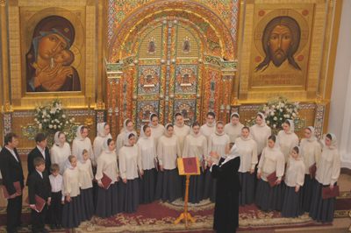

**Церковь , государственная политика и культура России.**

В России в её политической истории отмечалось противостояние двух ветвей власти - духовной и светской, где наблюдается или борьба или взаимовыгодное сотрудничество между их идеями.

В современном российском обществе произошел пересмотр основополагающих идеологических ценностей, повлекший за собой изменение мировоззрения на религиозное и культурное наследие. Это способствовало тому, что утвердилось мнение о единении религиозных и культурных ценностей. Неоспоримостью является, что **гражданин и патриот** формируется в лоне национальной культуры. Русская же культура глубинными своими корнями уходит в Православие.

Важнейшей частью православной культуры являлось то, что она способствовала единению русского народа, который и есть часть Государства российского.

**В наше время с поддержки Государства церковь начинает свою «вторую» жизнь,** восстанавливаются разрушенные храмы—обители духовной жизни на земле .Если взять наш родной город, то за последнее десятилетие возросло количество святых обителей .Это уже **построенные** и действующие **церкви Дэержинска:**

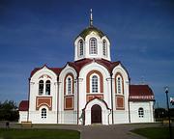 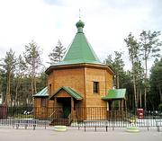 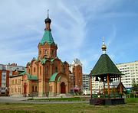 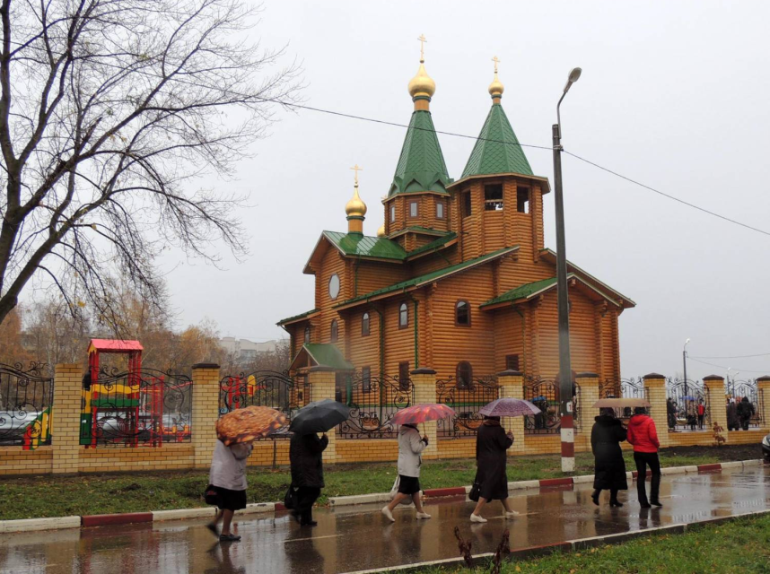

**Церковь Антония Великого** **Церковь Всех Святых** **Церковь Иоанна Предтечи** **Церковь Сергея**

**Радонежского**

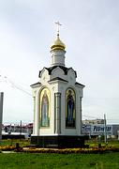 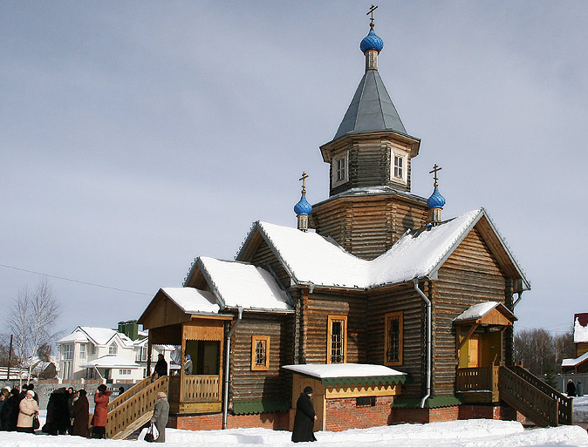 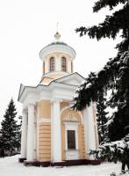 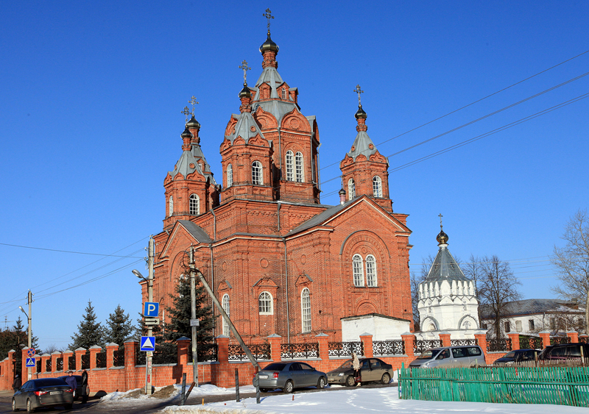

**Православный киот** **Ц ерковь иконы часовня Архистратига Благовещенская церковь**

**Владимирской Богоматери** **Михаила в Желнино**

**Достраиваются**

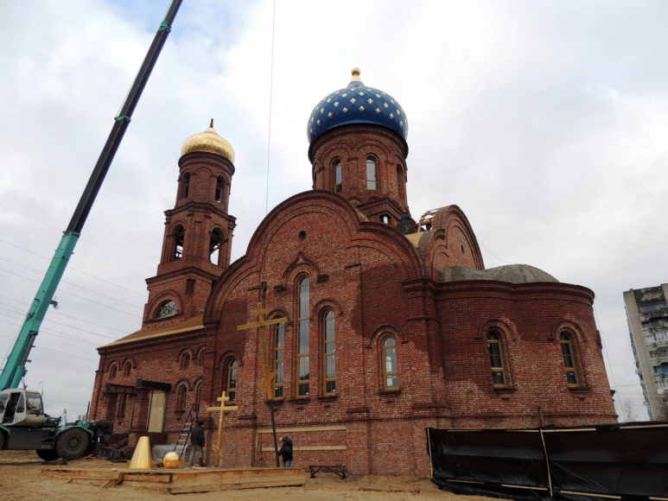 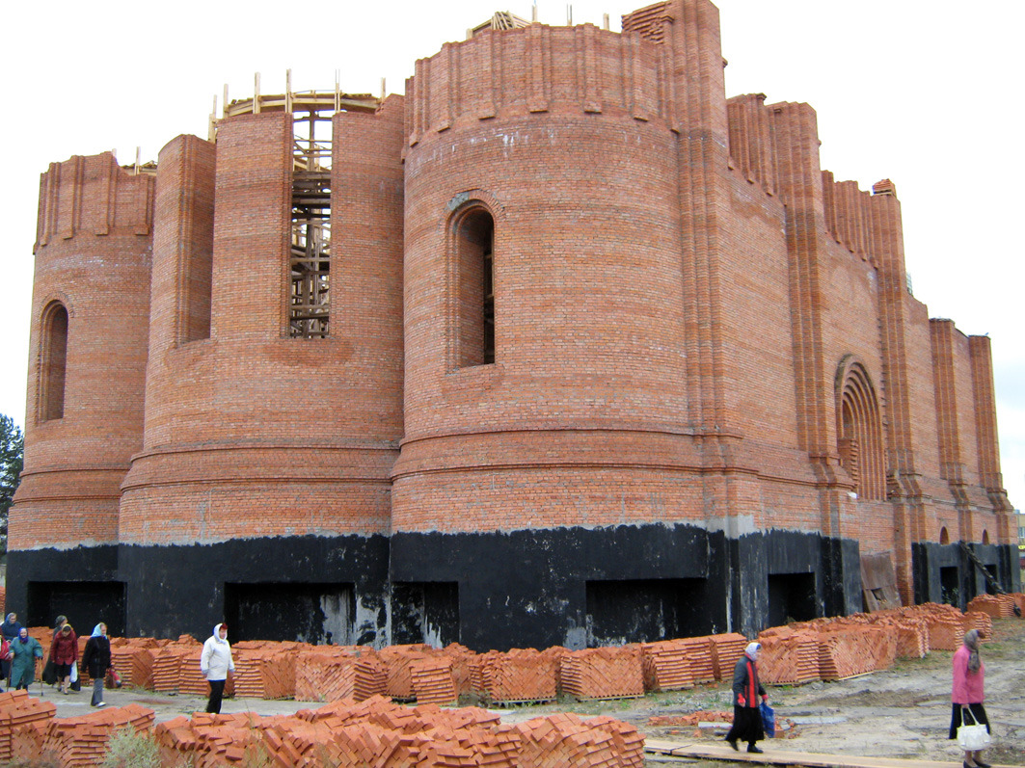

**Храм Серафима Саровского Собор Воскресенья Христова**

Появление святых обителей несомненно имеет большое значение в современной России и повлияет на духовное развитие будущих поколений дзержинцев и развитие российской культуры в целом..

### **Заключение**

### С тех пор как население Руси приняло христианство церковь играла важнейшую роль в истории России. Религией была пронизана вся русская культура: от крошечной буковки от азбуки Кирилла и Мефодия до великих полотен Андрея Рублёва и величественного храма Христа Спасителя.

Тысячелетняя Русская Церковь достойно выдержала все испытания. И сегодня она по-прежнему крепка своей верой, живет любовью к миру и надеждой, что Господь и Матерь Божия и в будущем не оставят Её.

**Нет и не может быть истории России без истории Русской Православной церкви.**